Kidsbox

Hardware

Benötigte Hardware
Benötigt werden folgend aufgelistete Hardwarekomponenten. Als Unterpunkt sind die gewählten Komponenten mit Bezugsquelle.
- RaspberryPi Zero W
- Verstärker
  - Adafruit MAX98357 I2S Class-D Mono Amp
- Lautsprecher-Chasie
  - Visaton FRS 8 - 4 Ohm - Art. No. 2003
- Lautsprechergitter
  - Visaton 1138 Lautsprechergitter
- 5x Taster zur Bedienung
  - Arcade Taster Nr. 1 Jamma Mame Aktionstaster Neu Automat Button DIY
- RFID-Leser
  - SODIAL(R) USB RFID DeskTop ID Kartenlesegeraet Kartenleser Kontaktlos Card Reader
- Ein-/Ausschalter
  - Druckschalter Schalter Drucktaster Druckknopf 16mm 12V 3A rot Metall TOP
- Netzteil
  - iTrunk Raspberry Pi 3 Netzteil Ladegerät 5V 2.5A
- RFID-Karten
  - 50 Stück, 125 KHz EM4100, 2. Generation-Berührungsloser RFID Proximity ID Zugangskontrollsystem
Optional soll für den mobilen Betrieb
- Akkupack (wichtig ist es muss gleichzeitig sich selbst und das Gerät laden können)
  - Intenso Powerbank 7332530 Slim

Übersicht Pin-Belegung RaspberPi ZeroW
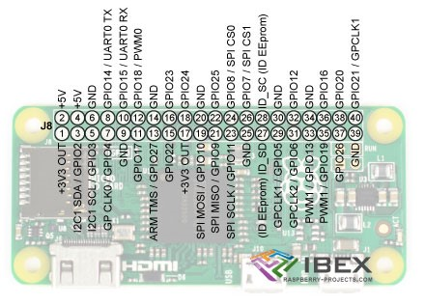

Verkabelung Verstärker
- Amp Vin to Raspbery Pi 5V
- Amp GND to Raspbery Pi GND
- Amp DIN to Raspbery Pi #21 (PIN40)
- Amp BCLK to Raspbery Pi #18 (PIN12)
- Amp LRCLK to Raspbery Pi #19 (PIN 35)

Verkabelung Buttons
Buttons werden mit PullUpWiderstand angeschlossen.
- PIN13 -> Button1 (play/pause)
- PIN15 -> Button2 (next)
- PIN16 -> Button3 (previous)
- PIN18 -> Button4 (volume up)
- PIN19-> Button5 (volume down)
- PIN33 -> Test LED Im Plan vorhanden aber nicht im Realen

Schaltplan
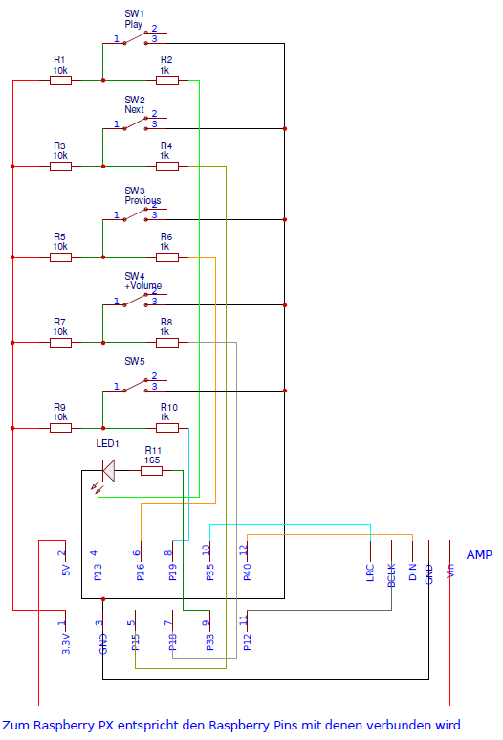

Software installieren

Raspbian Grundinstallation
- Raspbian Stretch aufspielen mit PC auf SD-Karte (https://www.raspberrypi.org/documentation/installation/installing-images/README.md)
- ssh und WLAN aktivieren. Hierfür müssen zwei Dateien erstellt und auf das boot-Laufwerk kopiert werden.
  - wpa_supplicant.conf
# Datei wpa_supplicant.conf in der Boot-Partition (Raspbian Stretch)
country=DE #omit if US
ctrl_interface=DIR=/var/run/wpa_supplicant GROUP=netdev
update_config=1

network={
ssid="ssid"
psk="passwort"
key_mgmt=WPA-PSK
}
  - ssh (das ist eine leere Datei ohne Inhalt nur mit dem Name ssh)
- Nun wird die SD-Karte in den Raspberry eingelegt und hier mit der Installation fortgefahren
- sudo apt-get update
- sudo apt-get upgrade
- sudo apt-get dist-upgrade
- sudo raspi-config
  - Hier können nun weiter Einstellung vorgenommen werden
  - Erweitern der Partition auf volle Größe (Expand Filesystem)
  - Zeitzone
  - Automatisches anmelden wichtig!

Mopidy Installation
- wget -q -O - https://apt.mopidy.com/mopidy.gpg | sudo apt-key add -
- sudo wget -q -O /etc/apt/sources.list.d/mopidy.list https://apt.mopidy.com/stretch.list
- sudo apt-get update
- sudo apt-get install mopidy
- sudo apt-get install python-pip
- Plugins installieren
- sudo apt-get install mopidy-spotify
- sudo pip install Mopidy-API-Explorer
- sudo pip install Mopidy-Iris
- sudo pip install Mopidy-Local-SQLite
- sudo apt-get install python-alsaaudio
- sudo pip install Mopidy-ALSAMixer
- Konfigurieren
- Spotify PW etc anpassen (https://www.mopidy.com/authenticate/)
- Config per ftp in /home/pi/.config/mopidy/mopidy.conf auspielen
- config in /etc/mopidy/mopidy.conf kopieren nach aufspielen per ftp
  - sudo cp /home/pi/.config/mopidy/mopidy.conf /etc/mopidy/mopidy.conf
  - Alternativ wird die config Datei beim ersten Start automatisch erstellt, kann editiert und dann kopiert werden
  - Die Konfig im Home verzeichnis ist wenn man mopidy einfach so startet als Nutzer. Wird es als service gestartet wird die config in /etc verwendet
- Ordner für Musik und Playlist erstellen
  - mkdir/music
  - mkdir /music/music

Verstärker einrichten
- https://learn.adafruit.com/adafruit-max98357-i2s-class-d-mono-amp/raspberry-pi-usage
  - curl -sS https://raw.githubusercontent.com/adafruit/Raspberry-Pi-Installer-Scripts/master/i2samp.sh | bash

Kidsbox einrichten
- Files Kopieren
- Autostart einrichten
  - sudo nano .bashrc
  - Dort eintragen: python kidsboxControl.py

Mopdiy als Service einrichten und automatisch starten
- sudo systemctl enable mopidy

Betrieb

Hinzufügen von Musik
- Musik wird in den Ordner /music kopiert
- Playlists dazu in /music/music
- Verzeichnisse müssen gescannt werden
  - sudo mopidyctl local scan

Allgemeine Bedienung

Wartungskommandos
Mopidy starten/stoppen/restart | sudo systemctl start mopidy  sudo systemctl stop mopidy  sudo systemctl restart mopidy
Mopidy Status anzeigen | sudo systemctl status mopidy
Resultierende Konfig anzeigen | sudo mopidyctl config
Lokale Daten scannen | sudo mopidyctl local scan

Backup
Backup brauch erst einmal soviel Platz wie die SD-Karte groß ist. Es kann aber z.B. mit Linux (VMWare) ein Backup auf eine externe Platte erstellt werden

Iso Datei erstellen
- SD-Karte in den Leser
- Richtige Partition auswählen
$ lsblk
NAME MAJ:MIN RM SIZE RO TYPE MOUNTPOINT
sda 8:0 0 59,6G 0 disk
├─sda1 8:1 0 53,7G 0 part /
└─sda2 8:2 0 5,9G 0 part [SWAP]
sdb 8:16 0 596,2G 0 disk
└─sdb1 8:17 0 596,2G 0 part /home
sdd 8:48 1 7,4G 0 disk
├─sdd1 8:49 1 56M 0 part
└─sdd2 8:50 1 7,4G 0 part
sr0 11:0 1 1024M 0 rom
Mit dd unter Linux RasPi-Image sichern...
sudo dd bs=4M if=/dev/sdd of=/path/raspbian.img

Mit Shrink iso schrumpfen
$ mkdir ~/bin
$ wget https://raw.githubusercontent.com/Drewsif/PiShrink/master/pishrink.sh -P ~/bin
$ chmod +x ~/bin/pishrink.sh

### Hilfe zu PiShrink aufrufen:
$ pishrink.sh
Usage: /home/toff/bin/pishrink.sh [-s] imagefile.img [newimagefile.img]
### Vorhandenes RasPi-Image verkleinern:
$ sudo pishrink.sh raspberry-pi.img
### Image verkleinern und Original behalten:
$ sudo pishrink.sh raspberry-pi.img raspberry-pi_pishrink.img
### Automatisches Vergrößern der Partition deaktivieren:
$ sudo pishrink.sh -s raspberry-pi.img raspberry-pi_klein.img

